INFORME DE MIGRACIÓN DE DATOS

PROYECTO C.I.S.

LUIS CARLOS HERNÁNDEZ PEÑA

BRAYAN STIVEN ROJAS GUTIERREZ

JUAN DAVID GAMBA SAENZ

FICHA: 1821630 G2

ANALISIS Y DESARROLLO DE SISTEMAS DE INFORMACION(ADSI)

REGIONAL DISTRISTO CAPITAL

SERVICIO NACIONAL DE APRENDIZAJE(SENA)

BOGOTA D.C.

2019

Tabla de contenido

DEFINICIÓN DEL INFORME 3

DEFINICIÓN DE MIGRACIÓN DE DATOS 3

XAMPP 3

PHPMyAdmin 4

SQL Server 2014 Management 6

SQL Server Migration Assistant for MySQL 6

Base de datos 7

Migración de datos 7

# DEFINICIÓN DEL INFORME

Informe N°:4.

Fecha de Realización: 19-09-2019.

Etapa del Proyecto Desarrollada: Implementación.

Migración de datos

# DEFINICIÓN DE MIGRACIÓN DE DATOS

Se hizo la conexión entre XAMPP, SQL Server 2014 Management y SQL Server migration Assistant for MySQL. Desde un archivo sql.

## XAMPP

Abrimos XAMPP para activar Apache y MySQL como se muestra en la figura 1

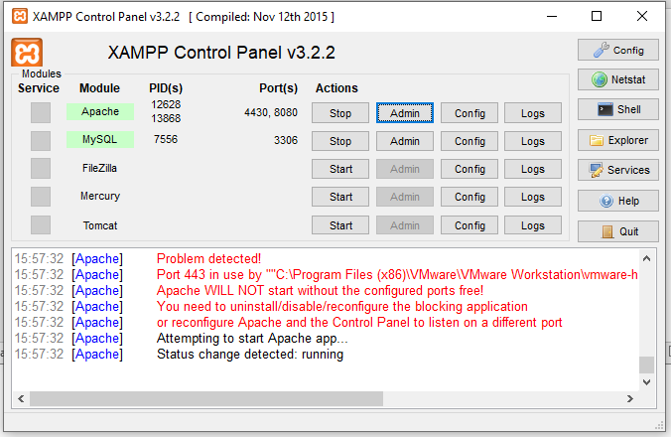

*Figura 1*

## PHPMyAdmin

Se procede a colocar el localhost en un navegador para abrir PHPMyAdmin para crear la base de datos e importarla como lo enseña las figuras 2, 3, 4 y 5.

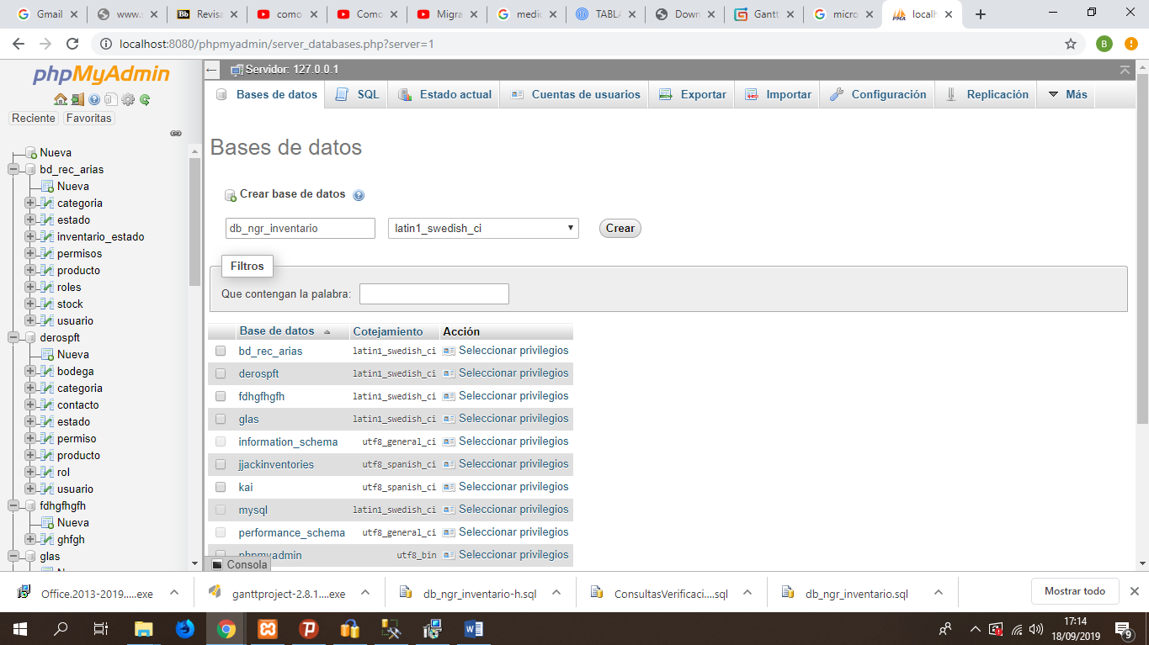

*Figura 2*

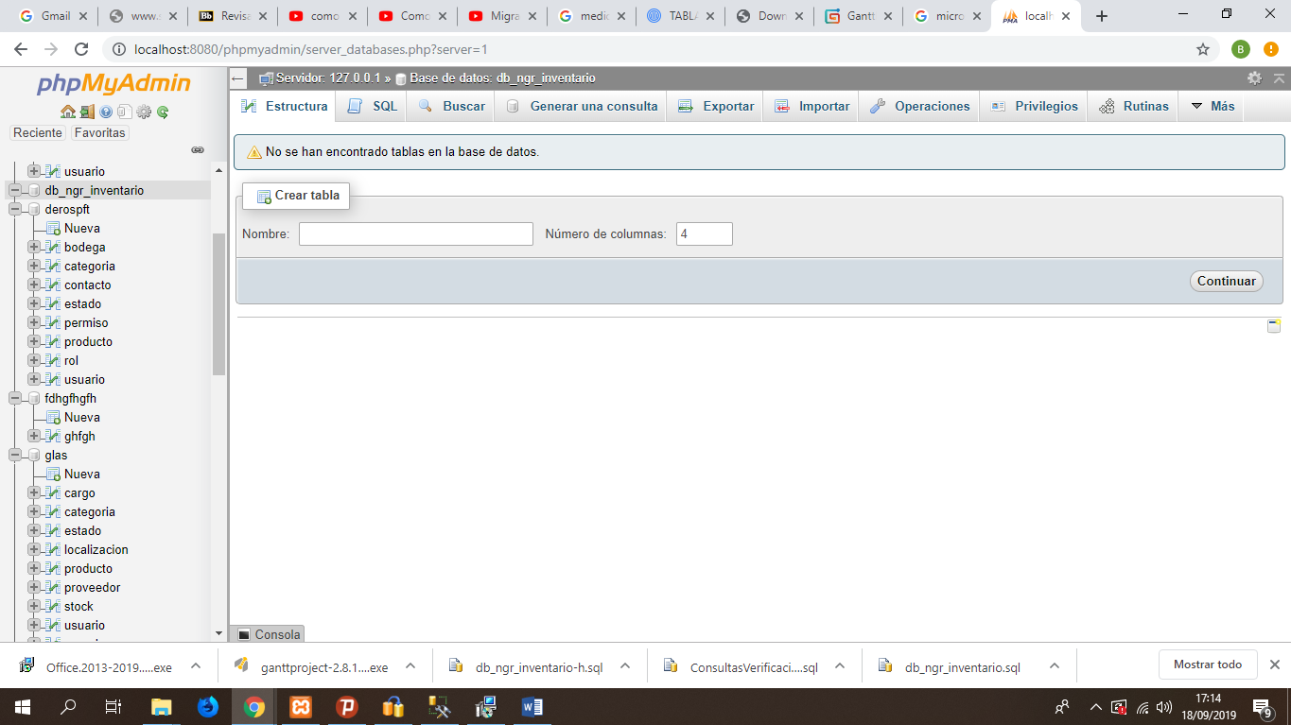*Figura 3*

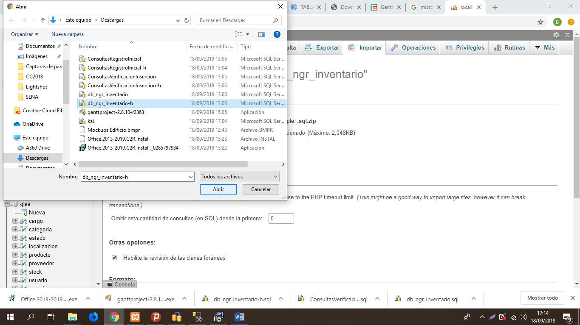

*Figura 4*

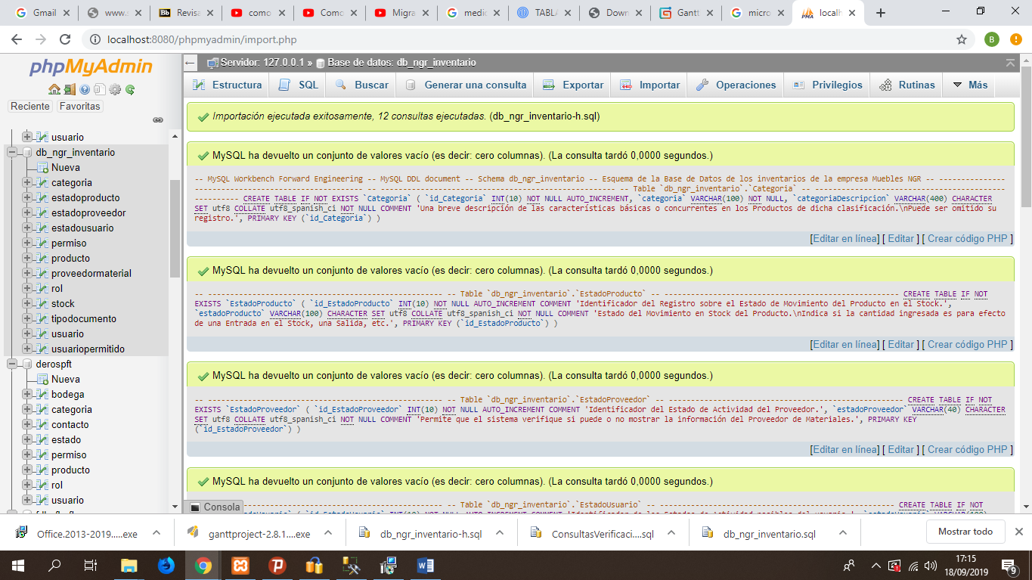*Figura 5*

## SQL Server 2014 Management

Se abre SQL SERVER 2014 para conectarla con la red.

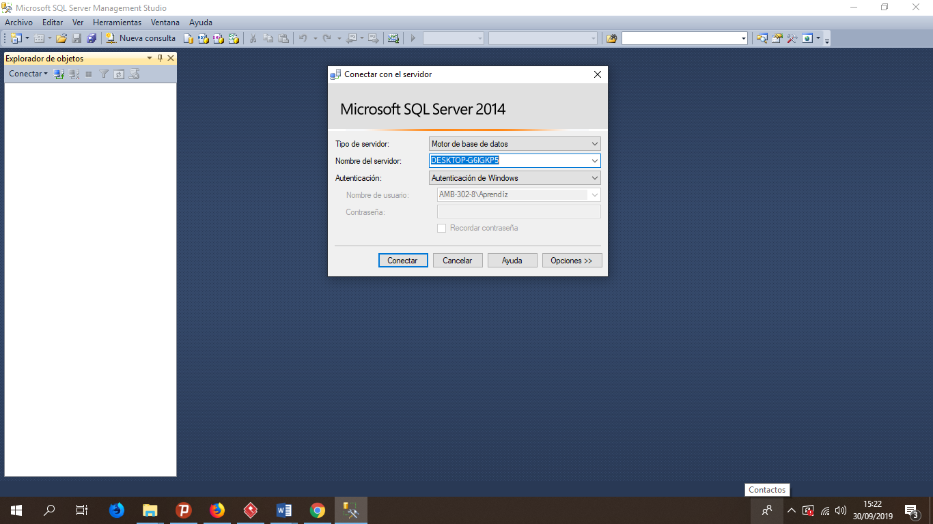

*Figura 6*

## SQL Server Migration Assistant for MySQL

Se abre SQL Server Migration y se conecta con MySQL como podemos observar en la figura 6 con los datos del localhost.

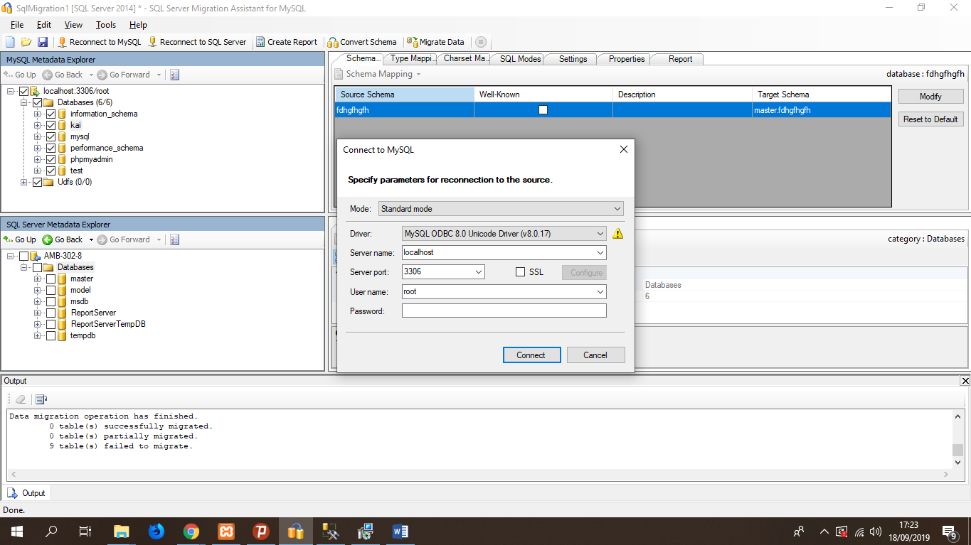

Figura 7

## Base de datos

En el momento de conectar a MySQL carga la base de datos subida previamente al PHPMyAdmin como se muestra en la Figura 7 y 8.

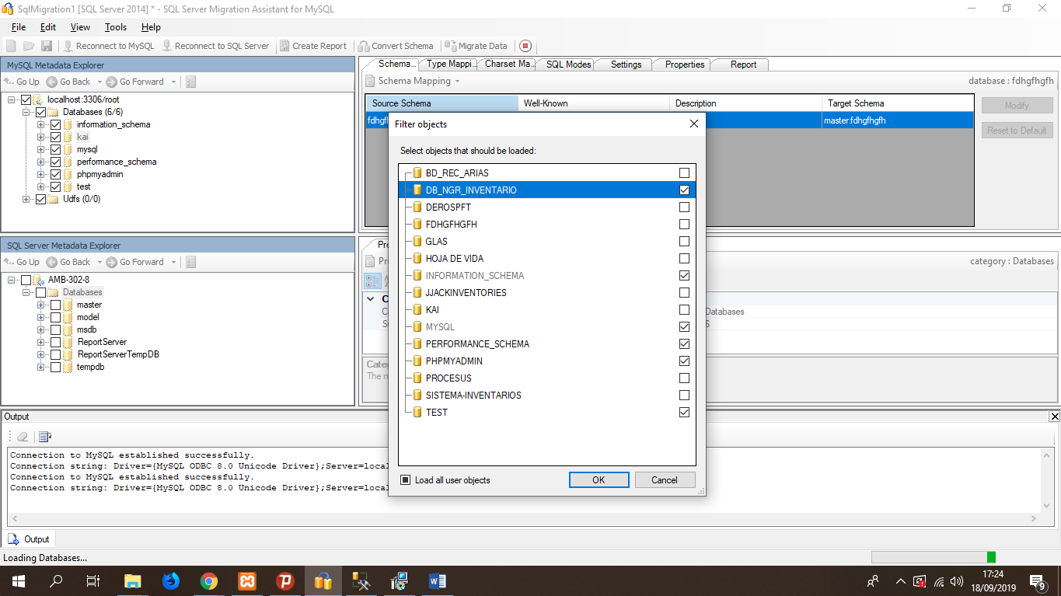

*Figura 8*

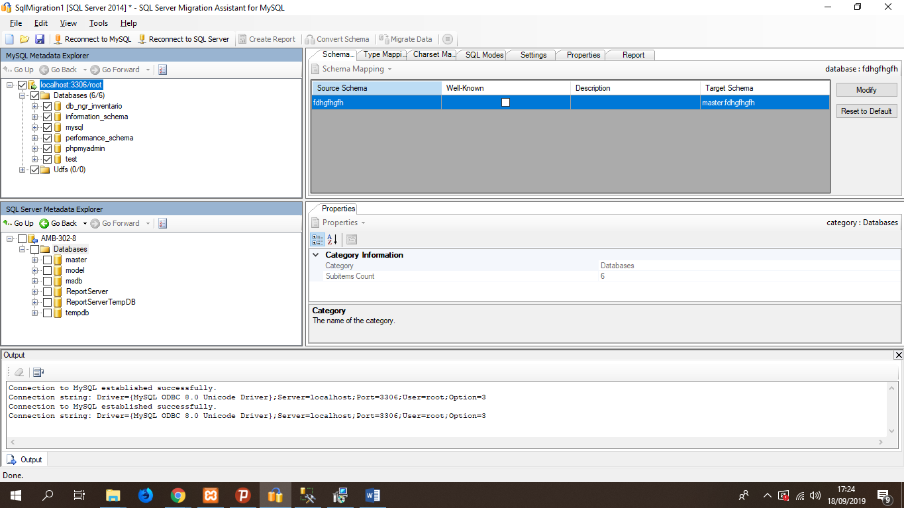

Figura 9

# Migración de datos

A la hora de seleccionar a la base de datos ya obtendremos la posibilidad de hacerle a esta migracion de datos, haciendo la conexión SQL y al internet de esta forma se generara un error del componente, a su vez del sistema de versionamiento que tiene GITHUB sobre este como se ve en las figuras 9, 10, 11, 12 y 13.

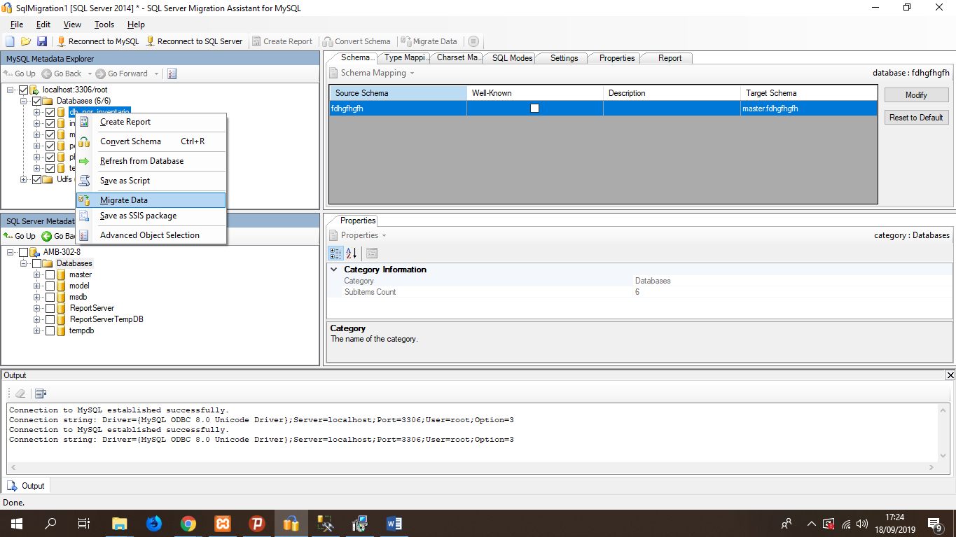

Figura 10

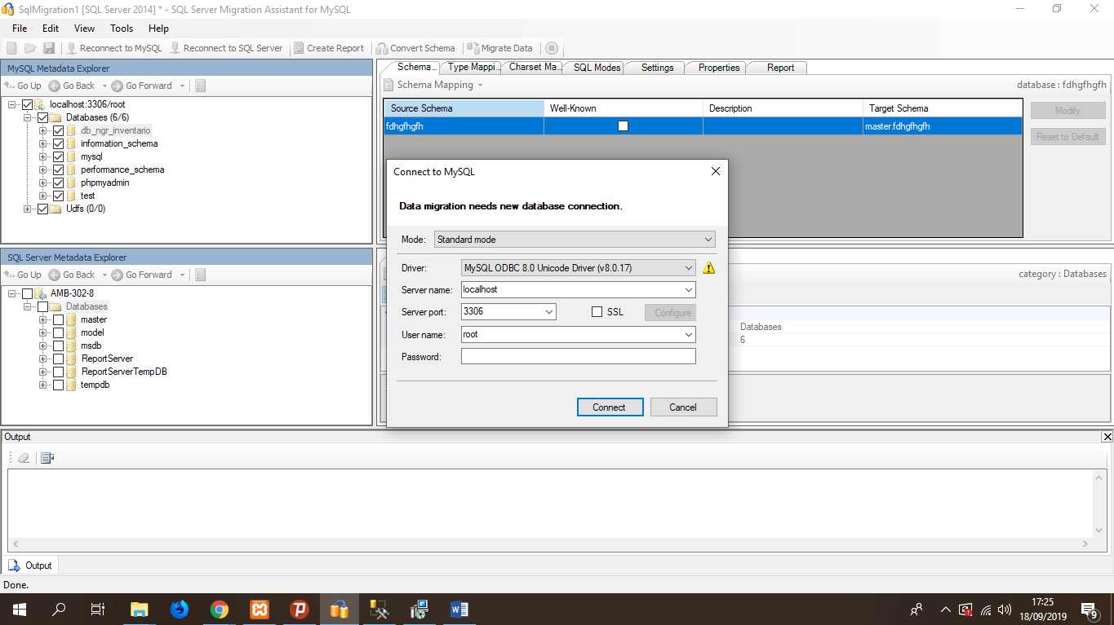

*Figura 11*

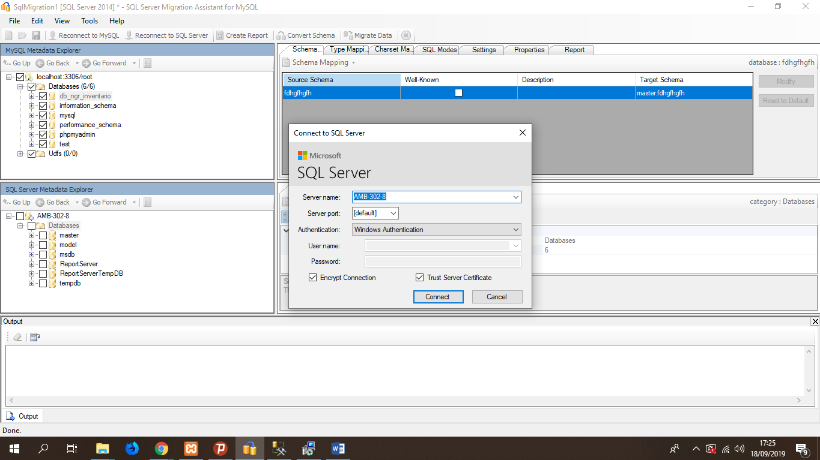

Figura 12

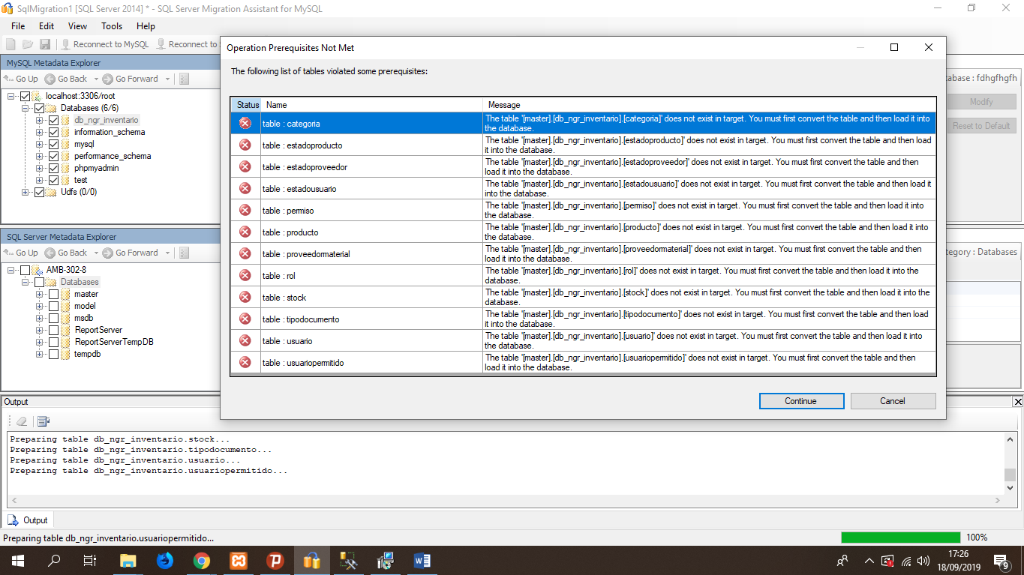

*Figura 13*

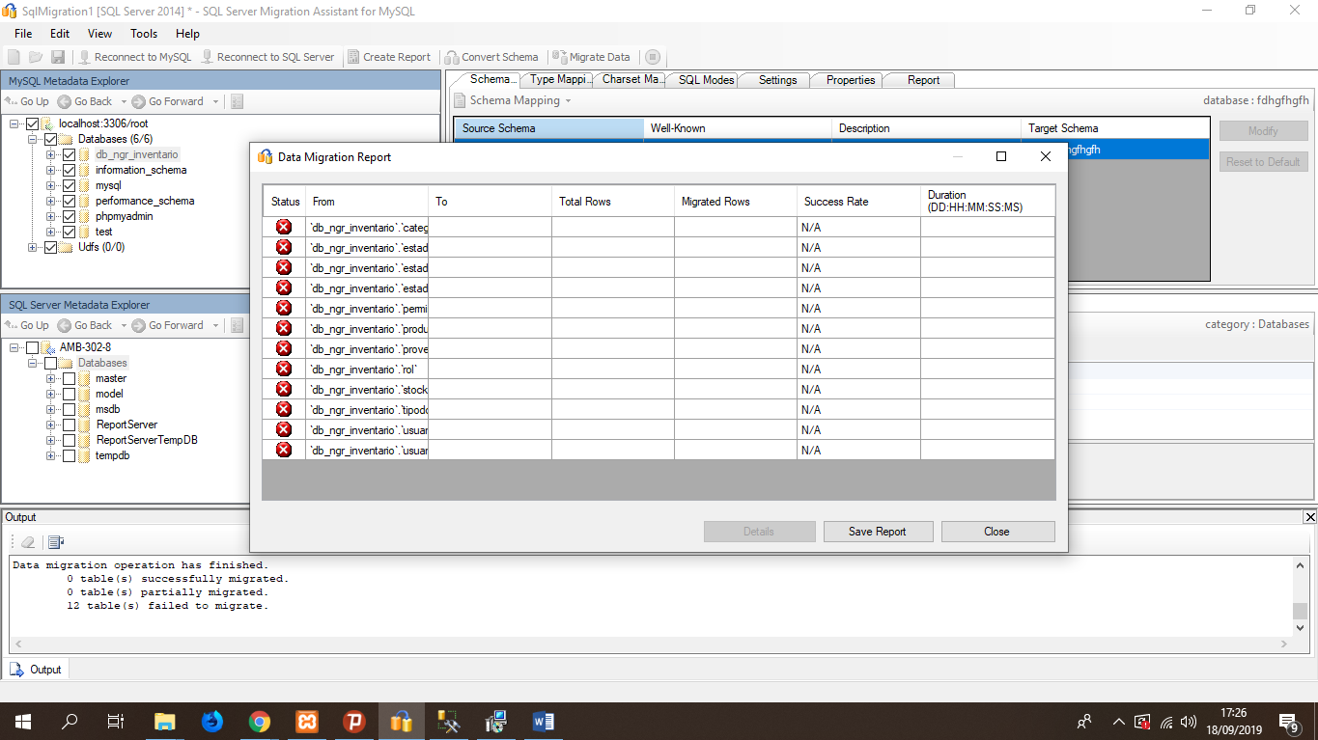

*Figura 14*